Primjer popunjene uplatnice:
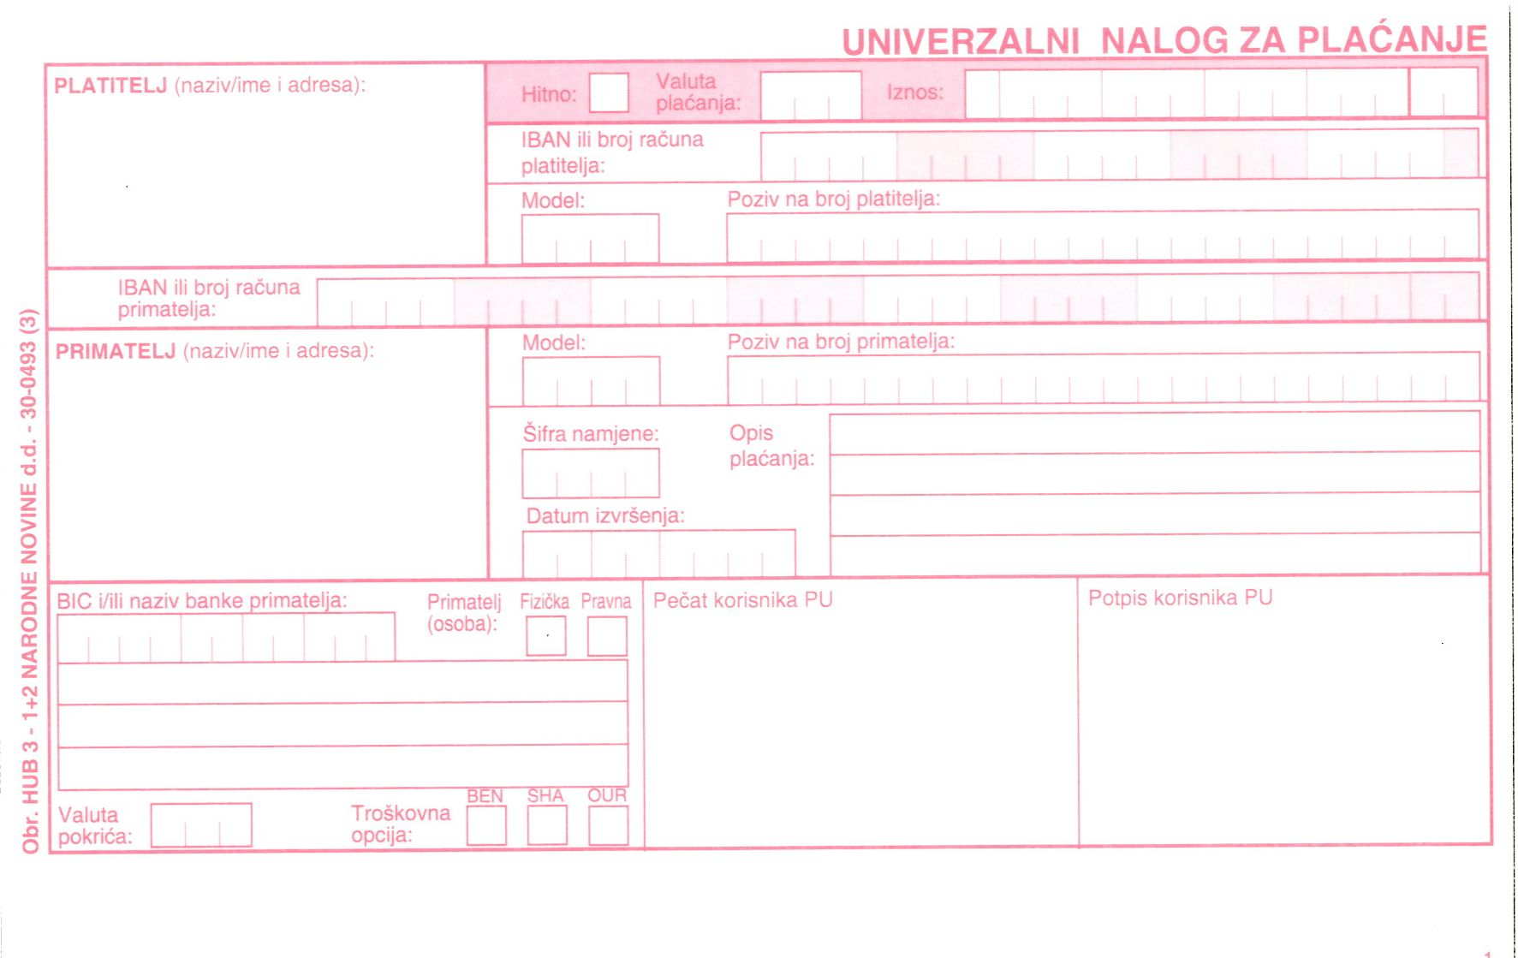
IME I PREZIME
ADRESA
POŠTANSKI BROJ, MJESTO
MEDICINSKI FAKULTET OSIJEK
JOSIPA HUTTLERA 4
31000 OSIJEK
EUR =47,00

O I B – 1 3

TROŠKOVI UPISA, UPISNIH MATERIJALA , ISAK KARTICE I STUDENTSKI ZBOR

Temeljem članka 79. stavka 3. Zakona o visokom obrazovanju i znanstvenoj djelatnosti student ima pravo jednom promijeniti izabrani studij uz zadržavanje prava na subvencioniranje troškova školarine u cijelosti.

IME I PREZIME
ADRESA
POŠTANSKI BROJ, MJESTO
MEDICINSKI FAKULTET OSIJEK
JOSIPA HUTTLERA 4
31000 OSIJEK
EUR = 1230, 00

O I B – 1 3

TROŠKOVI ŠKOLARINE

